Тема «Звуки «ы» - «и». Буква «ы»»

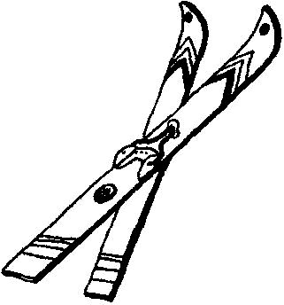
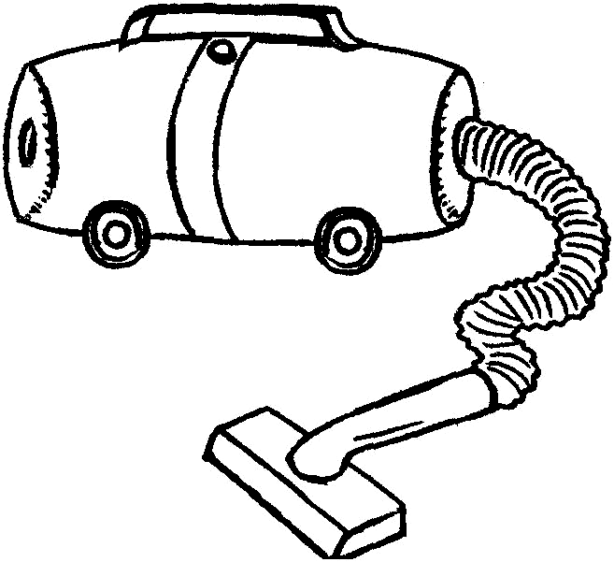
- Раскрась картинки. Определи, в каких словах слышится звук [И], а в каких – [Ы]. Проведи стрелку от каждой картинки к соответствующей букве:

И

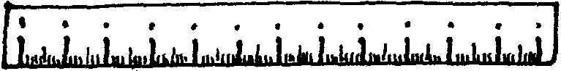
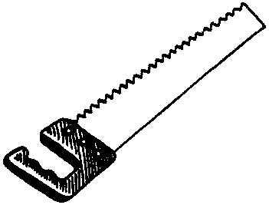

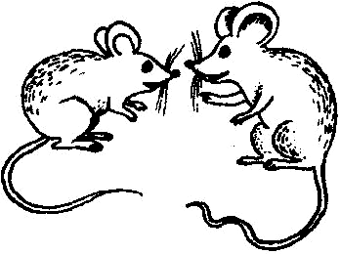
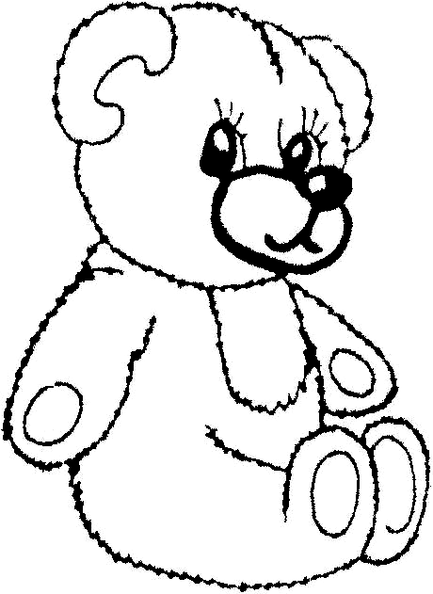

Ы

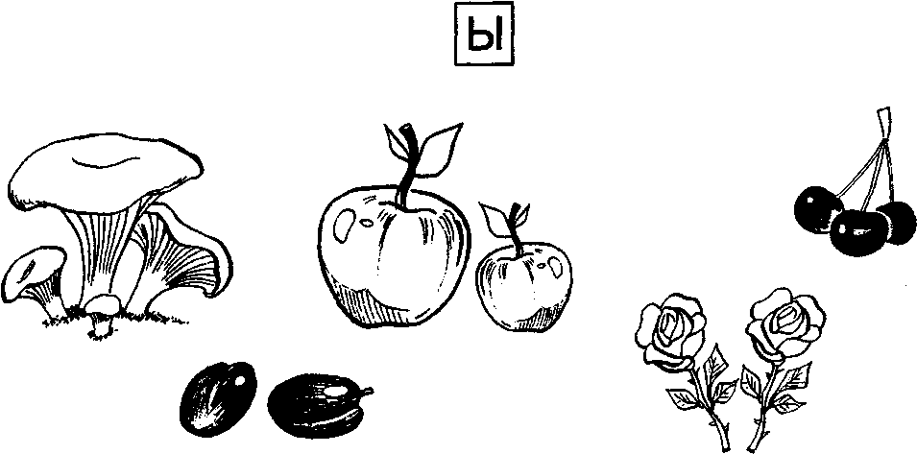
- Соедини с буквой Ы только те предметы, названия которых оканчиваются звуком Ы.

- Прочитай слог: КИ. Придумай слово с этим слогом: _______________________

- Нарисуй звуковую схему слова ПИЛА: ______________

Под схемой напечатай это слово: _____________________

- Придумай предложение со словом КОТИК. Нарисуй его схему:

_____________________________________________________________________

- Подчеркни такую же букву, Обведи в кружок все буквы Ы.
как внизу.

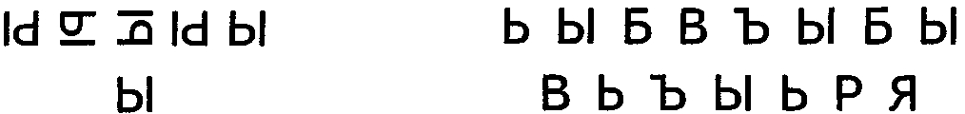

- Прочитай:

МЫ ТЫ ПЫ КЫ ХЫ ЛЫ КО-ТЫ
МИ ТИ ПИ КИ ХИ ЛИ КИ-ТЫ МУ-ХИ
У ма-мы ма-ки. У па-пы ко-тик. У ма-мы То-ма.
У То-мы му-ка. Э-то му-хи. У Ти-мы май-ка.

- Расскажи пальчиковую гимнастику. Контролировать правильное произнесение звуков.
Раз, два, три, четыре, пять, - загибают пальчики по одному
Мы во двор пошли гулять. - идут пальчиками по столу
Бабу снежную лепили, - «лепят» комочек
Птичек крошками кормили, - «кормят всеми пальчиками
С горки мы потом катались, - показать ладонями катание
А ещё в снегу валялись. – перемещают ладони разными сторонами по столу
Все в снегу домой пришли, - отряхивают ладошки
Съели суп и спать легли. – ладошки под щёку
Снежок
Раз, два, три, четыре, - загибают пальчики, начиная с большого
Мы с тобой снежок слепили. – «лепят снежок», меняя положение ладоней
Круглый, крепкий, очень гладкий, - показывают круг, сжимают ладони вместе,
гладят одной ладонью другую
И совсем-совсем не сладкий. – грозят пальчиком
Раз – подбросим, - «подбрасывают снежок» двумя руками
Два – поймаем, - приседают - «ловят» (ладони ковшиком)
Три – уроним, - встают, «роняют снежок» (раскрывают ладони)
И … сломаем! - топают ногой

